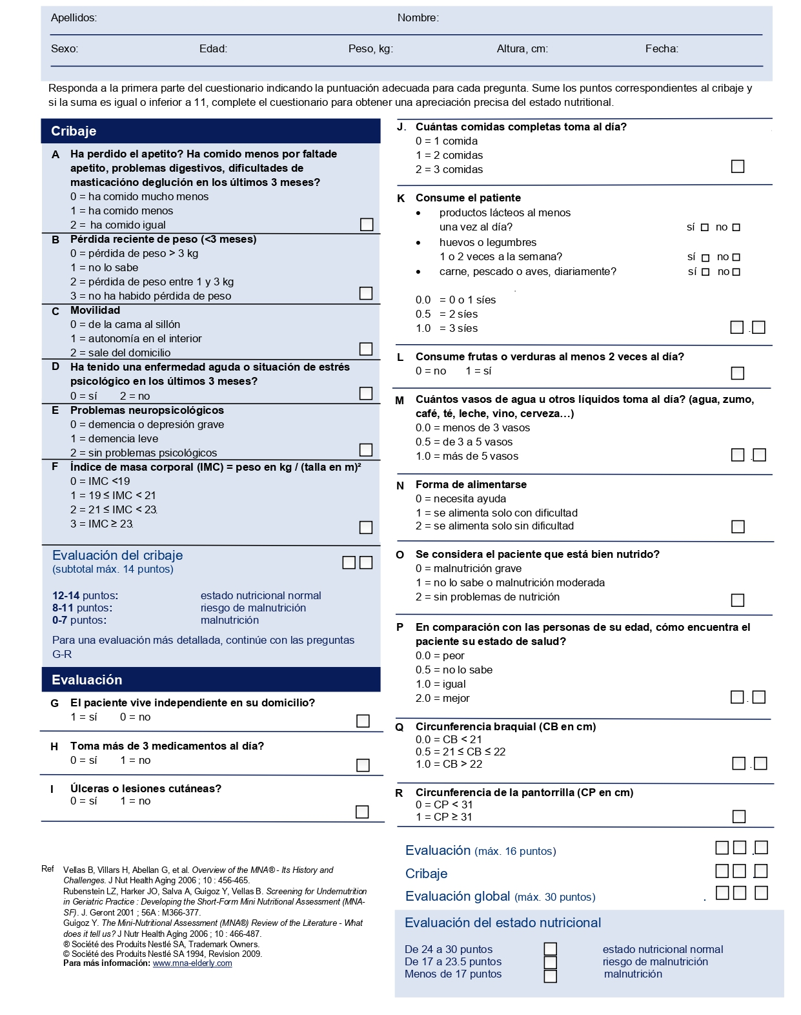
FIRMA DEL EVALUADOR:

